S30S*
Suzuki SFV 650 Gladius 2008-

Montážní sada pro levou stranu:

ID. | Popis | Kat.č. | ks
1 | Hliníkový adaptér - 90mm | DV-338 | 1
2 | Šroub M6x25 | 877 | 3
3 | Šroub M4x16 | 876 | 2
4 | Ocelová matice M12 | X12 | 1
5 | Nerezová tyč M12x(1,25)x385x30x30 |  | 1

Montážní sada pro pravou stranu:

ID. | Popis | Kat.č. | Ks
1 | Hliníkový adaptér - 90mm | DV-338 | 1
2 | Šroub M6x25 | 877 | 3
3 | Šroub M4x16 | 876 | 2
4 | Ocelová matice M12 | X12 | 1

Instrukce:

- Demontujte původní šroub.
- Prostrčte nerezovou tyč ID5 skrz rám motocyklu.
- Na oba konce tyče nasuňte hliníkové adaptéry ID1.
- Dotáhněte adaptéry pomocí matice ID4.
- Přišroubujte slidery k adaptéru pomocí 3 šroubů M6.
- Nakonec přišroubujte barevnou krytku na slider 2 šrouby M4.

Doporučujeme použít lepidlo na závity (středně silné – modré barvy).

*Instalace vyžaduje úpravu plastového krytu rámu.

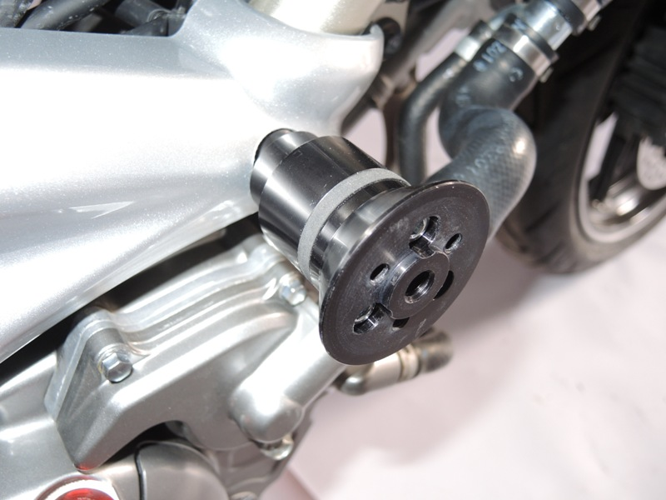
1
(ilustrační fotografie)

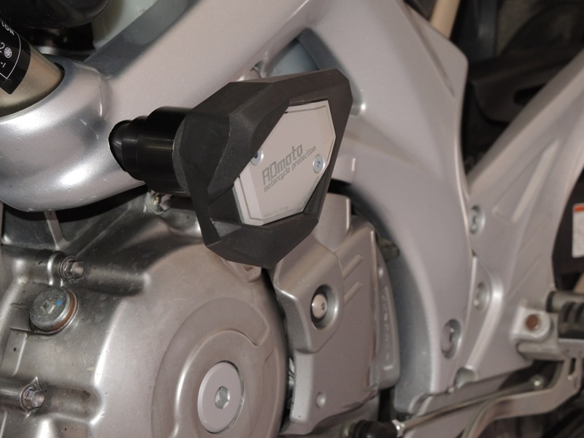
1

